ОТЧЕТ О ВЫПОЛНЕНИИ

МУНИЦИПАЛЬНОГО ЗАДАНИЯ № ¹

 | Коды
Форма по ОКУД | 0506501
Дата | 09.01.2020
Код по сводному реестру
По ОКВЭД | 90.04
По ОКВЭД
По ОКВЭД

на 2019 год и плановый период 2020 и 2021 годов
от « 9 » января 2020 г.

Наименование муниципального учреждения Каменского района (обособленного подразделения)

муниципальное учреждение культуры Астаховского сельского поселения «Молодежный

центральный поселенческий сельский дом культуры»

Виды деятельности муниципального учреждения Каменского района (обособленного подразделения)

деятельность учреждений культуры и искусства

Периодичность за 2019год

(указывается в соответствии с периодичностью предоставления отчета

о выполнении муниципального задания, установленной в муниципальном задании)

ЧАСТЬ 1. Сведения об оказываемых муниципальных услугах ²

Оказание муниципальных услуг не предусмотрено

ЧАСТЬ 2. Сведения о выполняемых работах ⁷

РАЗДЕЛ 1
Код по
региональному 00.112.1
перечню
- Наименование работы – организация деятельности клубных формирований

и формирований самодеятельного народного творчества

2. Категории потребителей работы – физические лица

3. Сведения о фактическом достижении показателей, характеризующих объем и (или) качество работы

3.1. Сведения о фактическом достижении показателей, характеризующие качество работы на 2019 год и на плановый период 2020 и 2021 годов на 9 января 2020 г.

Уни-каль-ный номер реест-ровой записи | Показатель, характеризующий содержание работы |  |  | Показатель, характеризующий условия (формы) оказания работы |  | Показатель качества работы
 |  |  |  |  |  | Наиме-нование показа-теля | Единица  измерения |  | Значение |  |  | Допус-тимое (воз-мож-ное) откло-нение⁵ | Отклоне-ние, превыша-ющее допусти-мое (возмож-ное) отклоне-ние⁶ | Причина  откло-нения
 | _________  (наимено-вание  показа-теля) | _________  (наимено-вание  показа-теля) | _________  (наимено-вание  показа-теля) | _________  (наимено-вание  показа-теля) | _________  (наимено-вание  показа-теля) |  | Наиме-нование | Код  по ОКЕИ | Утверж-дено в муниципальном задании  на год | Утверж-дено в муниципальном задании на отчет-ную дату³ | Испол-нено на отчет-ную  дату⁴
1 | 2 | 3 | 4 | 5 | 6 | 7 | 8 | 9 | 10 | 11 | 12 | 13 | 14 | 15
00.112.1.000.000.000.00.00.3.2.00 | не указано | не указано | не указано | не указано | не указано | количество коллективов со званием «народный» | процент | 744 | 0 |  | 0 | 15%

3.2. Сведения о фактическом достижении показателей, характеризующих объем работы

Уни-каль-ный номер реест-ровой записи | Показатель, характеризующий содержание работы |  |  | Показатель, характеризующий условия (формы) оказания работы |  | Показатель объема работы |  |  |  |  |  |  |  |  | Размер платы (цена, тариф)
 |  |  |  |  |  | Наиме-нова-ниепоказа-теля | Единица измерения |  | Значение |  |  | Допус-тимое(возмож-ное) отклоне-ние⁵ | Откло-нение, превы-ша-ющеедопус-тимое (возмож-ное) откло-нение⁶ | Причи-на  откло-нения
 | _________  (наимено-вание  показа-теля) | _________  (наимено-вание  показа-теля) | __________  (наимено-вание  показателя) | _________  (наимено-вание  показа-теля) | _________  (наимено-вание  показате-ля) |  | Наиме-нование | Код по ОКЕИ | Утверж-дено  в муниципальном задании  на год | Утверж-дено в муниципальном задании на отчетную дату³ | Испол-не-  но на отчет-ную  дату⁴
1 | 2 | 3 | 4 | 5 | 6 | 7 | 8 | 9 | 10 | 11 | 12 | 13 | 14 | 15 | 16
00.112.1.000.000.000.00.00.3.2.00 | не указано | не указано | не указано | не указано | не указано | количество клубных формирований | штук | 796 | 33 |  | 33 | 15%
 |  |  |  |  |  | Число участников клубных формирований | чел | 792 | 450 |  | 450 | 15%

ЧАСТЬ 2. Сведения о выполняемых работах ⁷

РАЗДЕЛ 2
Код по
региональному 00.105.1
перечню
- Наименование работы – организация и проведение культурно-массовых мероприятий

2. Категории потребителей работы – юридические лица, физические лица

3. Сведения о фактическом достижении показателей, характеризующих объем и (или) качество работы

3.1. Сведения о фактическом достижении показателей, характеризующие качество работы на 2019 год и на плановый период 2020 и 2021 годов на 9 января 2019 г.

Уни-каль-ный номер реест-ровой записи | Показатель, характеризующий содержание работы |  |  | Показатель, характеризующий условия (формы) оказания работы |  | Показатель качества работы
 |  |  |  |  |  | Наиме-нование показа-теля | Единица  измерения |  | Значение |  |  | Допус-тимое (воз-мож-ное) откло-нение⁵ | Отклоне-ние, превыша-ющее допусти-мое (возмож-ное) отклоне-ние⁶ | Причина  откло-нения
 | _________  (наимено-вание  показа-теля) | _________  (наимено-вание  показа-теля) | _________  (наимено-вание  показа-теля) | _________  (наимено-вание  показа-теля) | _________  (наимено-вание  показа-теля) |  | Наиме-нование | Код  по ОКЕИ | Утверж-дено в муниципальном задании  на год | Утверж-дено в муниципальном задании на отчет-ную дату³ | Испол-нено на отчет-ную  дату⁴
1 | 2 | 3 | 4 | 5 | 6 | 7 | 8 | 9 | 10 | 11 | 12 | 13 | 14 | 15
00.105.1.000.000.000.00.00.2.1.01 | Культурно-массовых (иные зрелищные мероприятия) | не указано | не указано | не указано | не указано | положительные отзывы (в СМИ, от участников) | процент | 744 | 90 |  | 90 | 15%

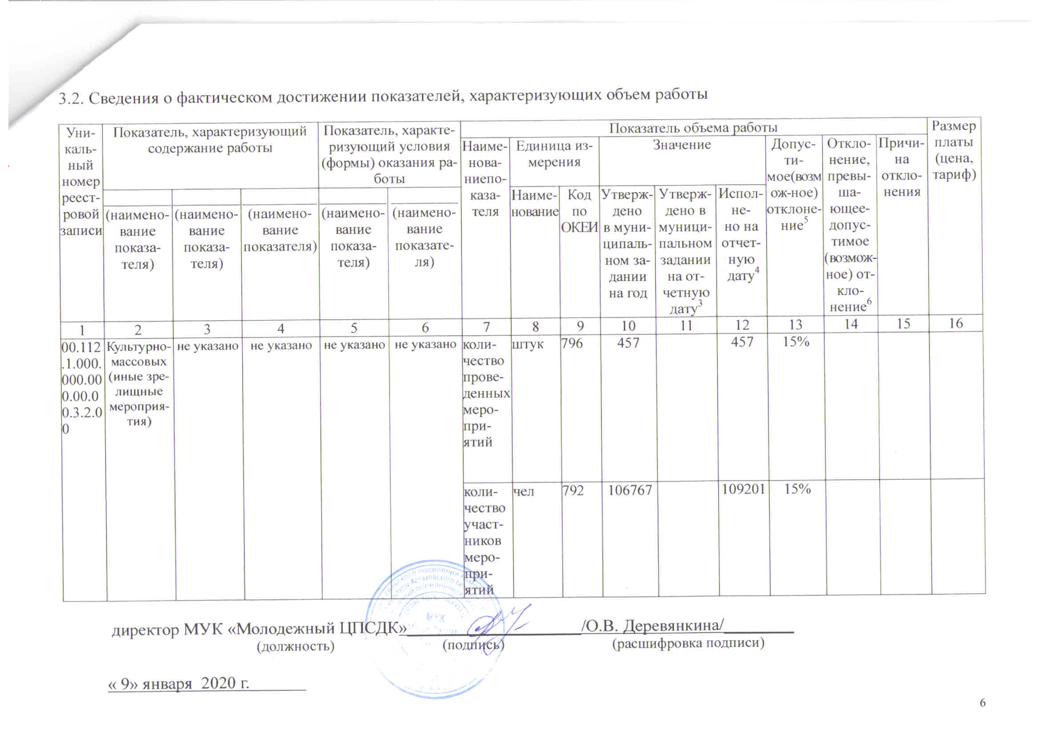

________________________

¹ Номер муниципального задания присваивается последовательно в соответствии со сквозной нумерацией.
² Формируется при установлении муниципального задания на оказание муниципальной(ых) услуги (услуг) и работы (работ) и содержит требования к оказанию муниципальной(ых) услуги (услуг) раздельно по каждой из муниципальных услуг с указанием порядкового номера раздела.
³Заполняется в случае установления органом, осуществляющим функции и полномочия учредителя, требования о представлении промежуточного отчета о выполнении муниципального задания. При установлении показателя достижения результатов выполнения муниципального задания на отчетную дату в процентах от годового объема оказания муниципальной услуги (выполнения работы) рассчитывается путем умножения годового объема муниципальной услуги (работы) на установленный процент достижения результатов выполнения муниципального задания на отчетную дату, в том числе с учетом неравномерного оказания муниципальных услуг (выполнения работ) в течение календарного года. При установлении показателя достижения результатов выполнения муниципального задания на отчетную дату в абсолютных величинах заполняется в соответствии с муниципальным заданием (в том числе с учетом неравномерного оказания муниципальных услуг (выполнения работ) в течение календарного года).
⁴В предварительном отчете в этой графе указываются показатели качества и объема, запланированные к исполнению по завершении текущего финансового года.
⁵Рассчитывается путем умножения значения показателя объема и (или) качества муниципальной услуги (работы), установленного в муниципальном задании (графа 10), на установленное в муниципальном задании значение допустимого (возможного) отклонения от установленных показателей качества (объема) муниципальной услуги (работы), в пределах которого муниципальное задание считается выполненным (в процентах), при установлении допустимого (возможного) отклонения от установленных показателей качества (объема) муниципальной услуги (работы) в абсолютных величинах заполняется в соответствии с муниципальным заданием. Значение указывается в единицах измерения показателя, установленных в муниципальном задании (графа 8), в целых единицах. Значение менее
0,5 единицы отбрасывается, а 0,5 единицы и более округляется до целой единицы. В случае, если единицей объема работы является работа в целом, показатели граф 13 и 14 пункта 3.2 не рассчитываются.
⁶ Рассчитывается при формировании отчета за год как разница показателей граф 10, 12 и 13.
⁷ Формируется при установлении муниципального задания на оказание муниципальной(ых) услуги (услуг) и работы (работ) и содержит сведения о выполнении работы (работ) раздельно по каждой из работ с указанием порядкового номера раздела.

